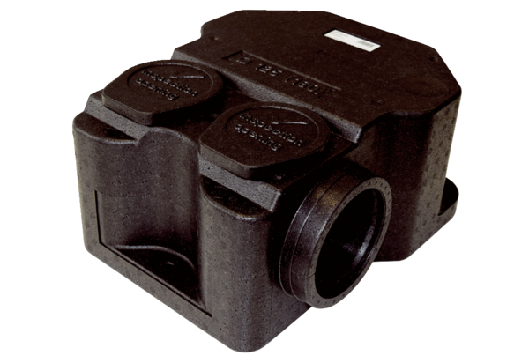Kutija prigušivača SB 12/16Jedinica za pakiranje: 1 komAsortiman: K
Broj artikla: 0059.0995Proizvođač: MAICO

